 | ПУБЛИЧНОЕ АКЦИОНЕРНОЕ ОБЩЕСТВО  «СЕВЕРНЫЙ КОНТУР ТЕХНОЛОГИИ»  125047, г. Москва, ул. Лесная, д. 7 · +7 (495) 900-41-41 · office@skt.example  ОГРН 1167700123456 · ИНН 7707123456 · www.skt.example

АКТ ВНУТРЕННЕЙ ПРОВЕРКИ
№ АВП-2026/0414-02 от 14.04.2026 · Москва
Комиссия ПАО «Северный Контур Технологии» провела внутреннюю проверку готовности релиза Платформа электронного документооборота «АрхивПро Enterprise» версии 4.8.2 (сборка AP-4.8.2.3179) к выпуску в промышленную эксплуатацию.
Проверенные критерии готовности
№ | Критерий | Результат | Примечание
1 | Функциональное тестирование | Соответствует | Все обязательные сценарии релизного набора выполнены.
2 | Регрессионное тестирование | Соответствует | Покрыт контур документооборота, согласования, архива и отчётности.
3 | Информационная безопасность | Соответствует | Проверены роли, журналирование, разграничение доступа и защита API.
4 | Производительность | Соответствует | Нагрузка 1 200 одновременных пользователей пройдена в пределах SLA.
5 | Миграция и установка | Соответствует | Скрипты обновления БД и пакет развёртывания отработали штатно.
6 | Документация | Соответствует | Руководство администратора и описание релиза включены в поставку.
Вывод комиссии
Комиссия установила, что версия 4.8.2 продукта Платформа электронного документооборота «АрхивПро Enterprise» соответствует внутренним критериям готовности к выпуску. Замечаний, препятствующих выпуску релиза, не имеется. Рекомендуется передать релиз в промышленный контур и открыть окно внедрения с 18.04.2026.
Основание: протокол испытаний QA-2026/04-118, PERF-2026/04-19, лист комплектации RC-2026/04-07.

Председатель комиссии,  директор по качеству | 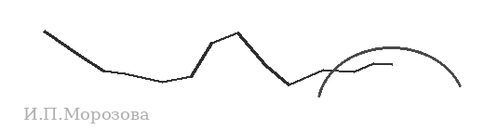 | И.П. Морозова  
Член комиссии,  руководитель отдела тестирования | 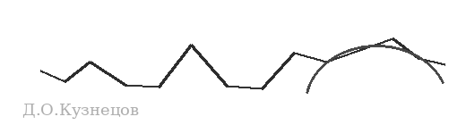 | Д.О. Кузнецов
Член комиссии,  технический директор | 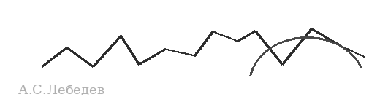 | А.С. Лебедев

